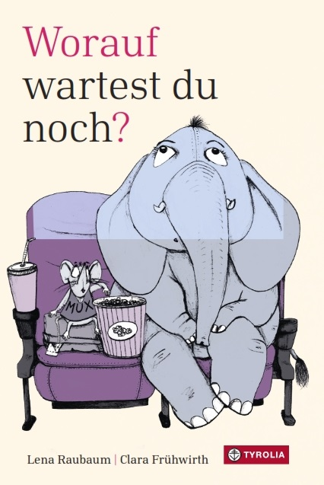

Lena Raubaum / Clara Frühwirth
Worauf wartest du noch?
Ein Buch nach dem ABC, auf das wir alle gewartet haben
56 Seiten, durchgehend farbig illustriert,
15 x 22,5 cm, gebunden
Tyrolia-Verlag, Innsbruck–Wien 2022
ISBN 978-3-7022-4075-2
€ 18 | ab 6 Jahren

Laaaaaaangweilig …

Fünf Minuten warten, bis der Bus kommt? Stundenlang im Wartezimmer sitzen, bis man endlich an der Reihe ist? Zweimal schlafen noch, bis Weihnachten ist? Für all diese Situationen gibt es jetzt den idealen Zeitvertreib: das neue Buch von Lena Raubaum und Clara Frühwirth. Sie haben sich darin nämlich dem verschrieben, womit wir sprichwörtlich das halbe Leben verbringen: dem Warten – und schöpften dabei aus dem Vollen. Denn Situationen, Momente und Lebensabschnitte des Wartens gibt es in der Tat viele. Mal länger, mal kürzer, mal lästiger und mal eh ganz erträglich. So ist ein ganzes ABC des Wartens entstanden. Und wer die beiden jungen Künstlerinnen kennt, weiß, hier kommen tiefgründiger Spaß, lustvolles Augenzwinkern, philosophische Verdrehungen und überraschende Details nicht zu kurz.
Während Lena Raubaum rhythmische, mit sanften Alliterationen versehene, poetisch-humorige Sprachbilder kreierte, begab sich Clara Frühwirth auf die Such nach (teils hintergründigen) bildhaften Übersetzungen und erschuf zuweilen völlig neue Verbindungen und spannende Zusammenhänge, garniert mit zahlreichen Verweisen auf den jeweiligen Buchstaben – wie es sich für ein gutes ABC-Buch schließlich gehört. Ein Buch über das Warten, bei dem einem wahrlich nicht langweilig wird.

Und worauf wartest du?

Die Autorin und die Illustratorin
Lena Raubaum, geb. 1984 in Wien. Ist wort- und sprachbegeistert als Autorin, Sprecherin, Schauspielerin sowie als Leiterin von Schreib- und Lesewerkstätten tätig. 2016 erhielt sie den DIXI-Kinderliteraturpreis in der Kategorie „Kinderlyrik“; für ihren Gedichtband „Mit Worten will ich dich umarmen“ (Tyrolia 2021) wurde sie mit dem Österreichischen Kinder- und Jugendbuchpreis ausgezeichnet. www.lenaraubaum.com
©Reinhard Steiner
Clara Frühwirth, geb. in Graz, studierte Kunstgeschichte und absolvierte die Meisterklasse für Malerei in Graz, machte zusätzlich ein Diplom in Sozialpädagogik und ein Studium in Informationsdesign sowie mehrere Fortbildungen im Bereich Illustration. Lebt und arbeitet in Graz, seit 2017 als selbstständige Illustratorin tätig. 2016 erhielt sie den DIXI-Kinderliteraturpreis in der Kategorie „Illustration“. www.clara-fruehwirth.at
©Kristina Gorke

